00 Begin Hoe schrijf ik een programma

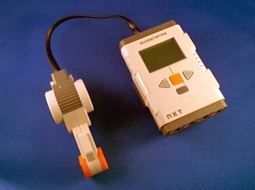Lego bouwwerk

Bij deze opdracht bouwen we eigenlijk niks met lego.

We leren hoe we de NXT – de computer steen – kunnen programmeren.

Het enige wat we doen is een motor aansluiten aan de NXT – aan port B!

Op de PC

Start op de PC “Lego Mindstorms NXT” op.

We gaan een niew programma maken voor de NXT.

Klik daarom op “Go” bij “Start een Nieuw Programma”.

Je mág eerst de naam van je project veranderen  
bijvoorbeeld van “Naamloos-1” in “00-Begin”.

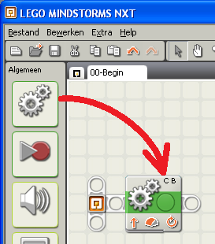Het NXT programma

We maken een programma van één stap (één blok).

Je programma is de technic staaf in het midden. Blokken staan links.

Sleep een (motor) blok van links boven naar de technic balk.

Dit blok zal de motor B (en C) even laten draaien.

Dat is voor ons eerste programma genoeg.

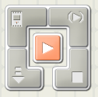Download

Verbind de NXT nu met een USB kabel aan de PC, en zet de NXT aan.

Dan kunnen we het programma downloaden van de PC naar de NXT, en starten.

Als je dat wil, druk dan op de knop “Download en start” (middelste knop).

Fout verbeteren

Eigenlijk is het programma niet goed. Het blok zet motor B en C allebei aan, en zorgt dan dat ze even ver draaien. Maar motor C is niet aangesloten. En die kan dus niet even ver draaien. En dan gaat het mis.

Klik even op het motor blok, zodat er een groene rand omheen komt.

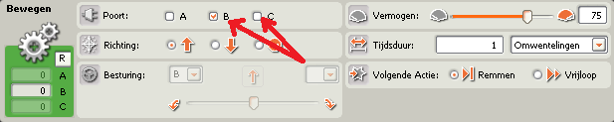

**Pro Tip** “instellingen”: probeer ook eens ‘Richting’ te veranderen en kijk wat er gebeurt. Of ‘Vermogen’ of ‘Tijdsduur’. Bij ‘Tijdsduur’ kun je ook nog ‘graden’ kiezen – wat is dat?

Zet daarna linksonder motor C uit, zodat alleen B draait.

En druk dan nog eens op “Download en start”.

01 Molen Eén motor

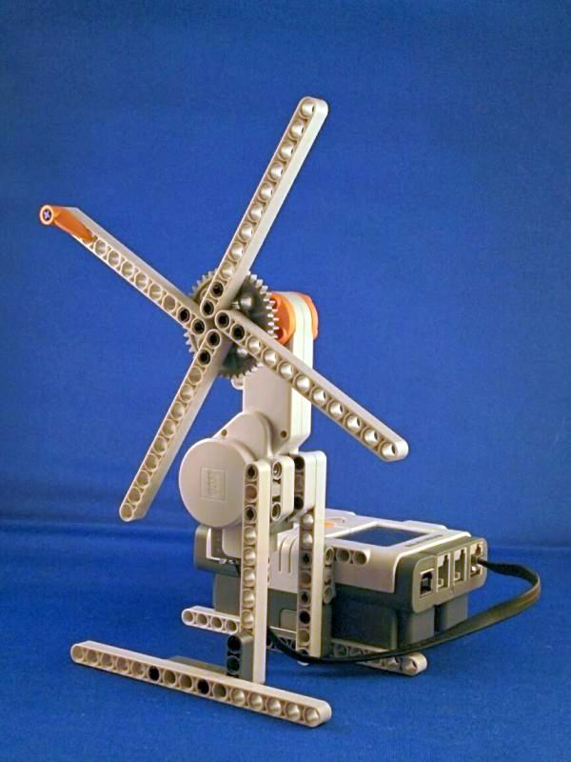Opdracht

Maak een windmolen.

Tips:

* Gebruik 1 motor.
* Maak de wieken vast aan een groot tandwiel.
* Eén wiek krijgt speciale steen (kun je goed 1 rondje aftellen).
* Maak de molen vast aan de NXT (voor stevigheid).
* Klik een snoer in de motor en in poort A van de NXT  
  (poorten met een letter – A, B, of C – zijn voor motors)

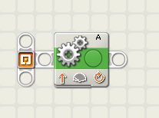Programma

Schrijf een programma voor de molen.

Het programma laat de wieken precies 1 rondje maken.

Dit programma bestaat uit 1 stap, een “motor” stap.

Tips voor de “motor” stap:

* Laat maar één motor draaien (Poort A).
* Laat hem lekker langzaam draaien (Vermogen 10).
* Kies voor Tijsduur 1 Omwenteling.

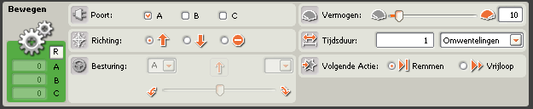

02 Clown Twee motors

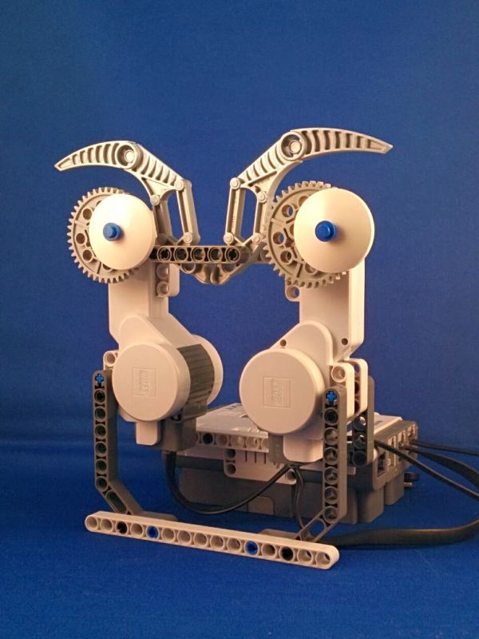Opdracht

Maak een hoofd van een clown – beide ogen draaien.

Tips:

* Gebruik twee motors, één voor elk oog.
* Neem een groot tandwiel voor elk oog  
  en zet het witte rondje uit het midden.
* Maak het hoofd vast aan de NXT.
* Klik snoeren in de motors en in poort A en B van de NXT

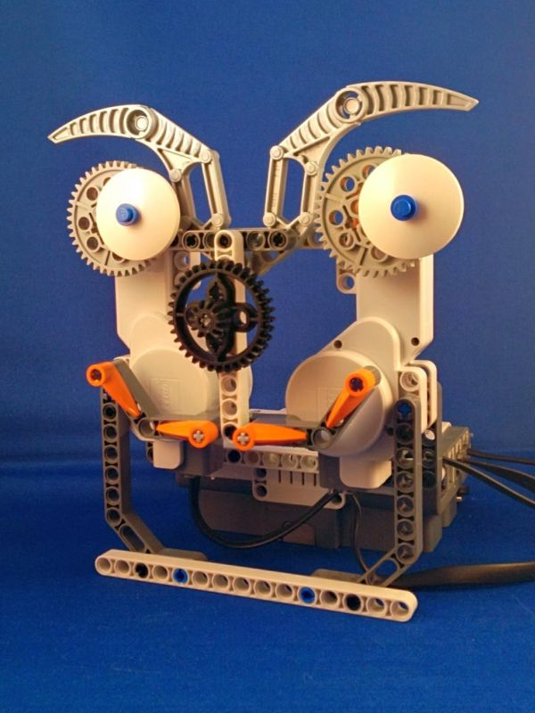

* Als je zin hebt kun je een mond en neus toevoegen.

Programma

Schrijf een programma dat beide ogen 10 keer rond laat draaien.

Dit programma bestaat uit 1 stap, een “motor” stap.

Tips voor de “motor” stap:

* Laat twee motors draaien (Poort A en B).
* Laat hem redelijk vlot draaien (Vermogen 33).
* Kies voor Tijsduur 10 Omwentelingen.

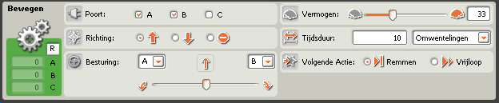

03 Deur Meer stappen en wacht-blok

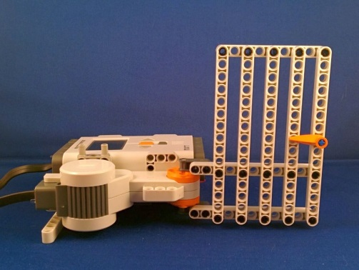Opdracht

Maak een deur die met een motor open en dicht kan.

Tips:

* Gebruik één motor.
* Zorg dat de deur voldoende kan draaien.
* Maak de deurmotor vast aan de NXT (en poort A).

Programma

Schrijf een programma dat de deur open doet, 5 seconde wacht en dan de deur dicht doet.

Dit programma bestaat uit 3 stappen: een motor stap (deur open), een wacht stap (5 seconde), en weer een motor stap (deur dicht).

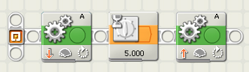

Tips:

* Eerste blok: laat motor A de deur rustig (Vermogen 15) *open* draaien (Tijdsduur 80 graden).
* Tweede blok: Wacht (Controleer Tijd) tot 5 seconden voorbij zijn.
* Derde blok: laat motor A de deur rustig (Vermogen 15) *dicht* draaien (Tijdsduur 80 graden).

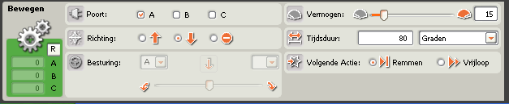  
  
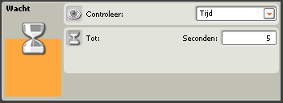  
  
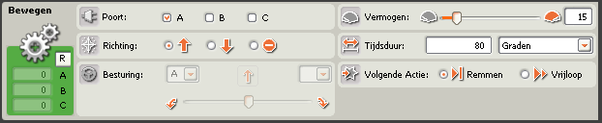

04 Flappy Herhaal lus (10×)

Opdracht

Maak een vogel die met zijn vleugels klappert.

Tips:

* Gebruik twee motors, één voor elke vleugel, en verbind ze met poort A en B.
* Maak de vogel vast aan de NXT.
* Als je zin hebt kun je ogen en snavel toevoegen

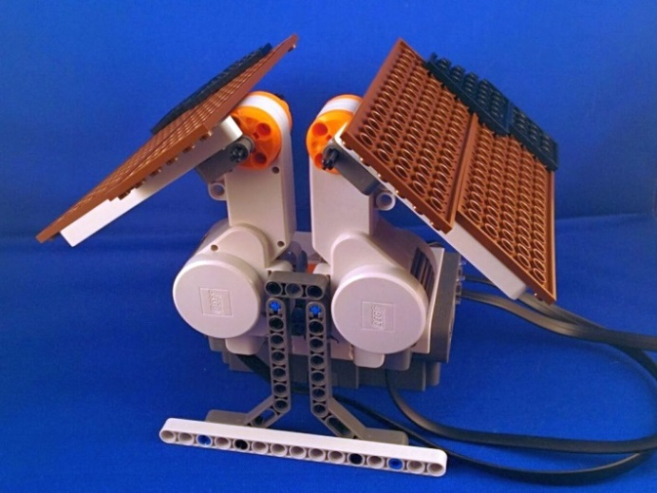 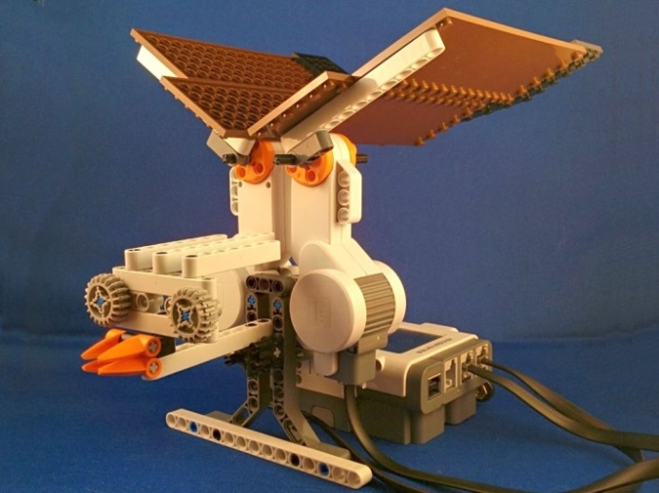

Programma

Schrijf een programma dat de vleugels omhoog en daarna weer omlaag doet.

Dit programma bestaat uit 2 “motor” stappen, één voor omhoog, en één voor omlaag.

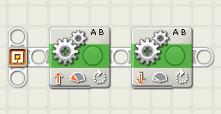Tips:

* Laat twee motors draaien (Poort A en B).
* Laat de eerste stap hem *omhoog* draaien (Vermogen 25)
* Laat de tweede stap hem *omlaag* draaien (Vermogen 15).
* Kies voor Tijsduur 100 Graden.

Ten slotte

Voeg een herhaal lus toe: om deze twee stappen heen.

Controlleer met Tellen zodat het flapperen 10 keer gebeurt.

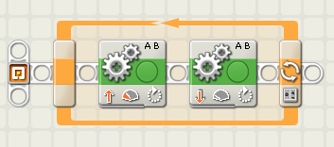 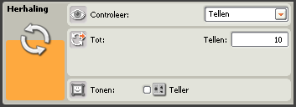

05 Draaimolen Druk-knop en herhaal eeuwig

Opdracht

Maak een draaimolen met een startknop.

Tips:

* Gebruik één motor (poort A), en één druk-knop (poort 1), maak beide vast aan de NXT.
* Op de foto zie je technic staven aan een groot tandwiel, een plaat van gewone lego is makkelijker.
* Op de foto zie je de paarden en auto’s ook van technic, gewone lego is makkelijker.

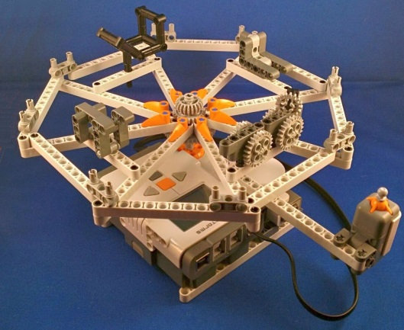 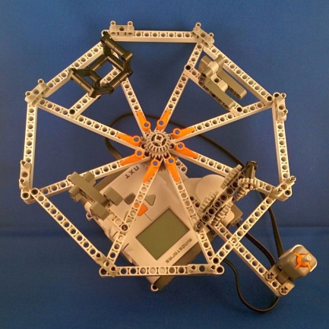

Programma

Als je op de knop drukt gaat de draaimolen draaien: 1 langzaam rondje, 1 snel rondje en ten slotte 1 langzaam rondje. Daarna kan iedereen uitstappen. Druk je weer op de knop dan begint de draaimolen weer te draaien.

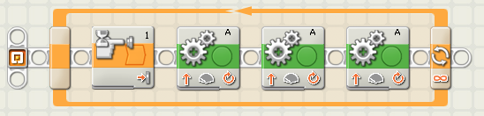

Tips:

* We hebben drie motor blokken, de eerste laat motor A rustig (Vermogen 10) draaien (Tijsduur 1 Omwenteling), de tweede sneller (Vermogen 20, Tijsduur 1 Omwenteling), en de derde weer rustig (Vermogen 10, Tijsduur 1 Omwenteling).
* Om het geheel staat een herhaal lus (Controleer Eeuwig).
* Voor de motor begint is er een wacht blok: Controleer Sensor Tastsensor, Poort 1, Actie Ingedrukt.

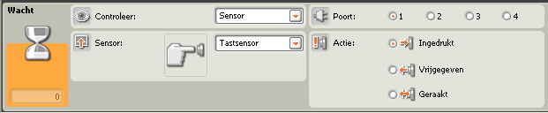

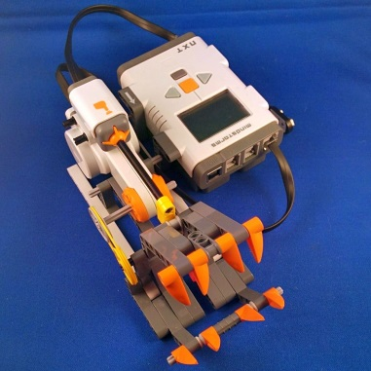06 Krokoklap Herhaal eeuwig met start en herstel

Opdracht

Maak een krokodillenbek die dichtklapt als je je vinger erin steekt.

Tips:

* Gebruik één motor (poort A), en één druk-knop (poort 1).
* Gebruik tussen motor en bek twee wielen met een elastiek (voor “slip”).
* Omdat de druk-knop wat hoog zit hebben we hem laten verspringen.
* Zorg dat de bek niet te ver naar achter kan (“aanslag”).

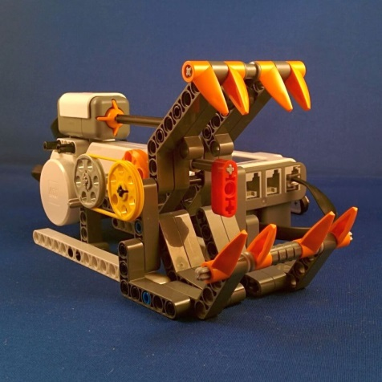 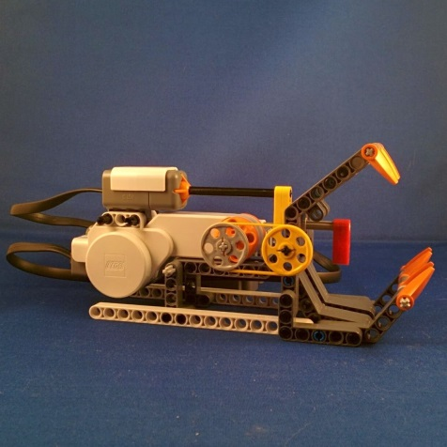 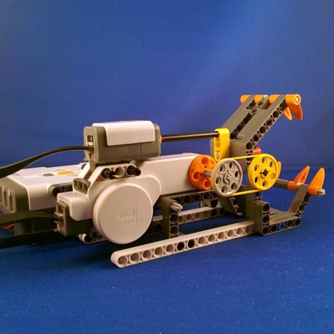

Programma

Als je de tong in de krokodillenbek indrukt, klapt de bek dicht. Hij blijft heel even dicht, en gaat dan weer open. Daarna kun je het natuurlijk nog een keer (en nog een keer…) doen.

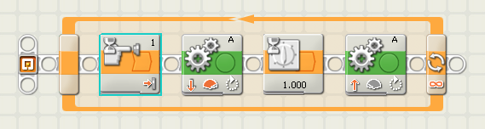

Tips:

* We hebben een eeuwige herhaal lus.
* Voor de motor begint is er een wacht blok: Controleer Sensor Tastsensor, Poort 1, Actie Ingedrukt.
* Daarna klapt de bek snel dicht: motor A *omlaag* draaien (Vermogen 100, Tijdsduur 20 graden).
* Daarna wachten we 1 seconde
* Daarna gaat de bek langzaam open: motor A *omhoog* draaien (Vermogen 15, Tijdsduur 20 graden).

Let op: als de bek dicht/open maar één keer lijkt te werken, zou het kunnen zijn dat de “open” stap niet afgemaakt kan worden. Dit gebeurt bijvoorbeeld als je het openen te ver wilt doen (Tijdsduur 90 graden), terwijl de bek niet verder kan. Als je goed luistert, hoor je dan de motor piepen.

07 Kaars Microfoon, tonen en calibreren

Idee van [www.nxtprograms.com/birthday_cake/index.html](http://www.nxtprograms.com/birthday_cake/index.html)

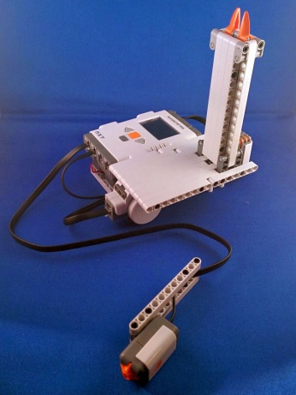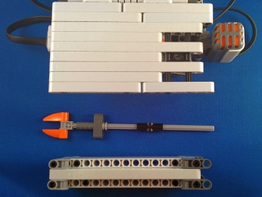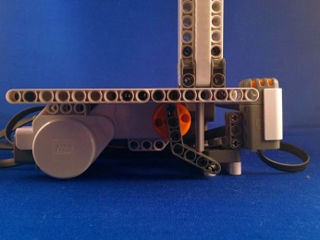Opdracht

Maak een kaars met een vlam. De kaars gaat aan en uit door een motor die de vlam omhoog en omlaag beweegt. We steken de kaars aan met een aansteker (met schakelaar). We doen de kaars uit door te blazen (bij de microfoon).

Tips:

* Gebruik één motor (poort A).
* Gebruik een druk-knop (poort 1) en een microfoon (poort 2).
* De kaars is een lege buis met een gat van 1×3.
* De kaars is gemonteerd op een plateau, precies boven een as-gat.
* De vlam is een as met een oranje bovenkant en een glij-blok van 1×3.
* De as van de vlam gaat door het as-gat in het plateau.
* Onder het as-gat in het plateau zit een motor met een “flap”.

Programma

Als je op de druk-knop drukt, gaat de vlam omhoog. Als je hard blaast gaat de vlam weer omlaag. Natuurlijk kun je dit zo vaak doen als je wilt.

Tips:

* We hebben een eeuwige herhaal lus met vier blokken
* Eerst een wacht blok: Controleer Sensor Tastsensor, Poort 1, Actie Ingedrukt.
* Daarna gaat de vlam aan: motor A *omhoog* draaien (Vermogen 20, Tijdsduur 60 graden).
* Het volgende blok wacht op geluid: Controleer Sensor Geluidssensor, Poort 2, Tot Geluid > 75.
* Daarna gaat de vlam uit: motor A *omlaag* draaien (Vermogen 20, Tijdsduur 60 graden).

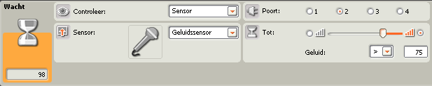

**Pro Tip** “calibreren”: Als je de geluidssensor geselecteerd hebt zie je het geluidsnivo “life” (hier 98). Bij ons hoorde nivo 75 bij een flink blazen.

Ten slotte

Het zou natuurlijk leuk zijn om “happy birthday” te laten horen als de kaars is aangestoken. We voegen een geluids blok toe met: Actie Toon en C gedurende 0.375 seconde. Zie hieronder voor de rest van de tonen.

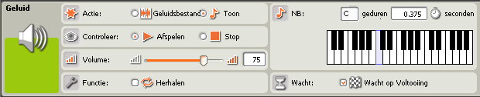

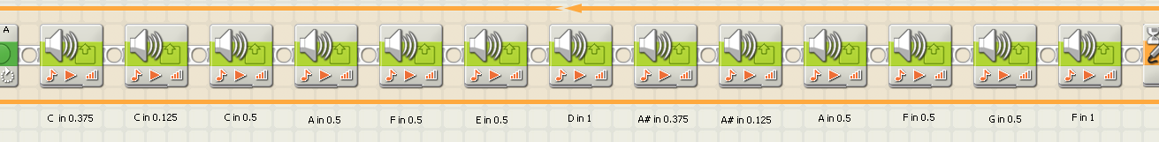

08 Kleurkenner Licht sensor, geluid en selectie

Opdracht

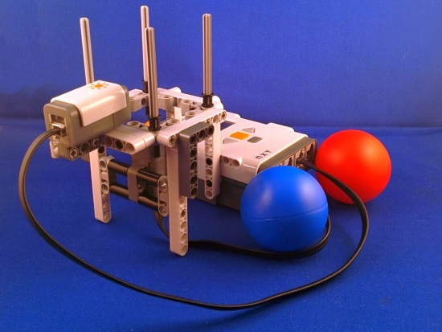Maak een “tafel” waar je een bal in kan drukken en die dan vertelt (praten!) of de bal rood of blauw is.

Tips:

* Onder de tafel komt een druk-knop (poort 1).   
  De druk-knop meet of er een bal op de tafel gedrukt wordt.
* Naast de tafel komt een licht sensor (poort 3).  
  De licht sensor meet de kleur van de bal.
* Er is geen motor.
* De NXT zelf gaat “praten”.

Programma

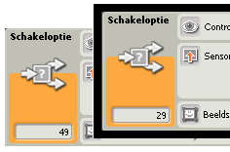Als de druk-knop meet dat er een bal op de tafel gedrukt wordt, gaat de licht sensor meten hoe licht de bal is. Is de bal licht (rood) dan roept de NXT “rood”, is de bal donker (blauw) dan roept de NXT “blauw”. Daarna kan je een nieuwe bal plaatsen.

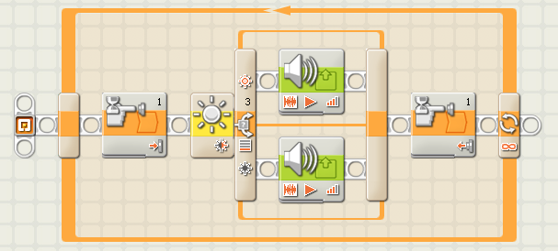

**Pro Tip** “calibreren”: kijk welke licht-waarde de rode (hier 49) en de blauwe bal (hier 29) hebben. Neem een getal mooi in het midden (hier 39), en vul dat in bij Vergelijk van de schakeloptie.

Tips:

* We hebben een eeuwige herhaal lus.
* In het eerste blok wachten we tot de druk-knop (poort 1) is ingedrukt.
* Het tweede blok is een samengesteld blok: schakeloptie. Dat kijkt naar de lichtsensor (poort 3) en kiest dan uit één van de twee paden, in dit geval aan de hand van de lichtsterkte, zet Vergelijk op 39.

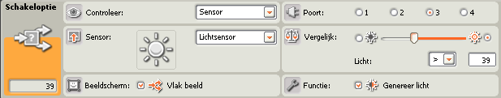

* In beide paden komt een Geluid blok, Actie Geluidsbestand (afspelen), Bestand Red dan wel Blue.

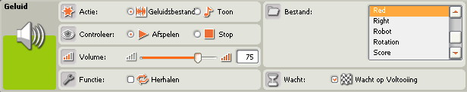

* In het derde blok wachten we tot de druk-knop (poort 1) weer is losgelaten.

Bonus: zie je dat het licht in de lichtsensor aanblijft? Kun je het uitkrijgen?

09 Vuilniswagen Motor onbegrends

Demo op [www.youtube.com/watch?v=aZzXcsQv2WQ](http://www.youtube.com/watch?v=aZzXcsQv2WQ)

Idee van [www.youtube.com/watch?v=6v66UpRjZ84](http://www.youtube.com/watch?v=6v66UpRjZ84)

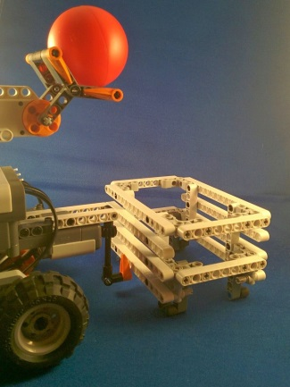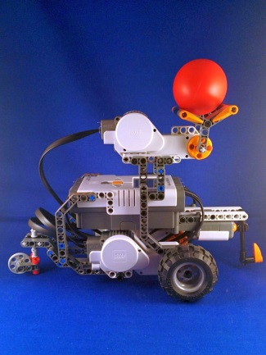Opdracht

Maak aan vuilniswagen die vuilnis in een container kiept.

Details:

* De vuilinswagen heeft een soort laadbak voor het vuilnis.
* Wij gebruiken een bal als vuilnis.
* De vuilniswagen rijdt recht naar de container.
* Met een aanraak-sensor weet de vuilnis wagen dat hij bij de container is.
* Dan stopt de vuilniswagen met rijden.
* Langzaam draait de laadbak en kiept het vuilnis (de bal) in de container.
* Daarna draait de laadbak weer terug.
* Ten slotte rijdt de vuilniswagen weer een stukje achteruit.

Tips:

* Gebruik een motor voor het rechter voorwiel   
  en een voor het linker voorwiel (poort B en C).
* Gebruik twee los draaiende wielen achter, of één los zwenkwiel
* Gebruik een motor om de laadbak te kunnen kiepen (poort A).
* Gebruik een druk-knop/aanraak-sensor (poort 1) om te weten of je bij de container bent.
* Maak een hefboom aan de aanraak sensor, anders duwt de vuilniswagen de container weg.

Programma

We zullen niet meer uitleggen hoe je de laadbak moet programmeren (rustig omlaag, even wachten, rustig omhoog). We zullen wel even uitleggen hoe je moet rijden tot een schakelaar wordt ingedrukt.

We beginnen met een beweeg blok dat motors B en C aanzet (richting vooruit, Vermogen 20).  
Wat hier speciaal is, is de tijdsduur: de motors blijven altijd draaien, nou ja, tot we ze stoppen.

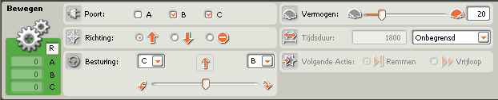

Na dit “onbegrensde” beweeg blok komt een wacht blok: wacht tot de aanraak-sensor is ingedrukt.

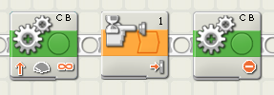

Daarna komt weer een beweegblok. Maar nu zetten we we motor B en C op “Richting” stoppen!

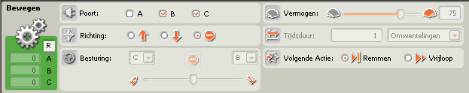

10 Garage Ultrasone sensor

Demo op [www.youtube.com/watch?v=0dUgy6agll8](http://www.youtube.com/watch?v=0dUgy6agll8)

Opdracht

Maak een garage met een dubbele deur die automatisch open gaat als er een auto aan komt.

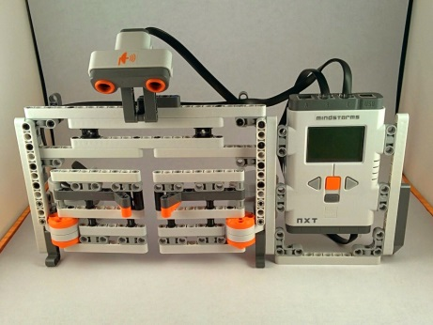 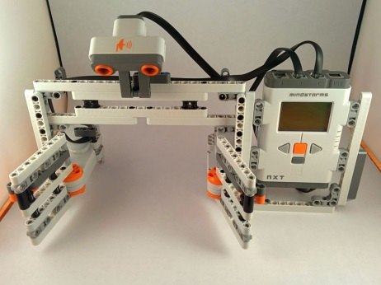 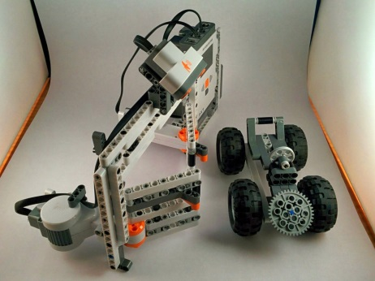

Tips:

* De linker deur gaat open met een motor op poort B.
* De rechter deur gaat open met een motor op poort C.
* De ultrasone sensor (poort 4) zit boven de deuren, schuin naar beneden.
* Maak ook een autootje die groot genoeg is om gezien te worden door de ultrasone sensor.

Programma

De ultrasoon sensor meet hoever hij kan kijken. Hij heeft een bereik van ongeveer 5 cm to 250 cm.

Tips:

* We hebben een eeuwige herhaal lus met vier blokken
* Eerst een wacht blok: Controleer Sensor Ultrasone, Poort 4, Tot afstand kleiner dan (<) 23cm.
* Daarna gaan de deuren open: motor B en C open draaien (Vermogen 20, Tijdsduur 120 graden).
* Het volgende blok wacht enkele seconde.
* Daarna gaan de deuren dicht: motor B en C dicht draaien (Vermogen 20, Tijdsduur 120 graden).

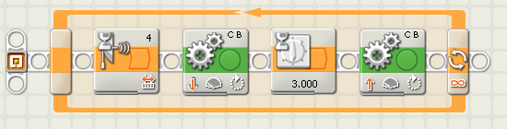

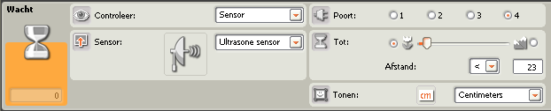

**Pro Tip** “calibreren”: kijk welke afstand de ultrasone sensor meet mét en zonder auto voor de deur. Bij ons was 23 cm mooi in het midden.

11 Afstand bestuurbare auto Scherm en groot programma

Idee van [www.nxtprograms.com/1-button_remote](http://www.nxtprograms.com/1-button_remote)

Demo op [www.youtube.com/watch?v=c3IGN8hQa9A](http://www.youtube.com/watch?v=c3IGN8hQa9A)

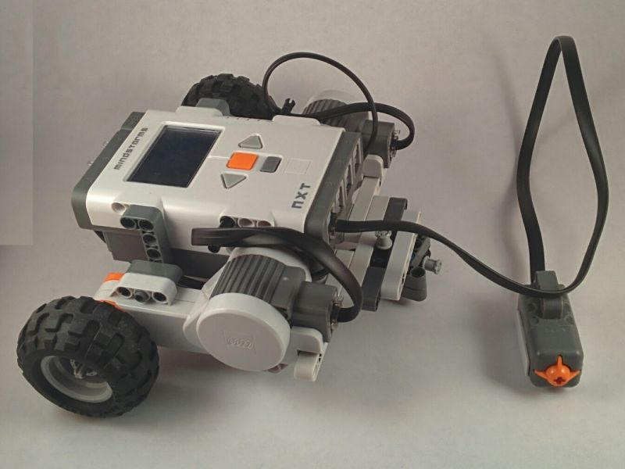Opdracht

Maak een auto met apparte motors voor rechts en links en één schakelaar waarme we hem vooruit, linksaf en rechtsaf kunnen laten gaan.

Tips:

* De linker motor op poort B.
* De rechter motor op poort C.
* De druk knop op poort 1.
* Zet achterop een zwenk-wieltje

Programma

Het is de bedoeling dat deze auto drie modes heeft: rechtdoor rijden, linksaf draaien en rechtsaf draaien. We laten steeds met het beeldscherm blok zien wat de huidige mode is. Voor rechtdoor rijden bijvoorbeeld:

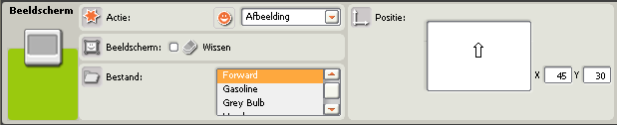

De truc die we gebruiken: een korte druk op de knop gaat naar de volgende mode. Een lange druk op de knop laat de auto echt de beweging maken die bij die mode hoort (rechtdoor, linksaf of rechtsaf).

Hiernaast zie je de afhandeling van één mode:

* 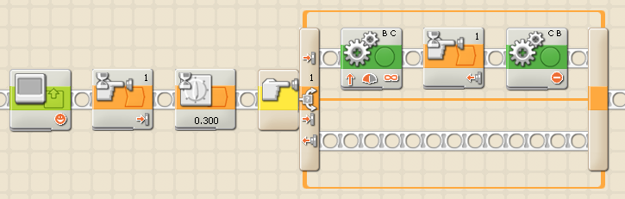Beeldscherm geeft de mode weer
* Wacht tot de knop wordt ingedrukt
* Wacht 0.3 seconde (lekker kort)
* Inspecteer de knop
* Is hij nog steeds ingedrukt, dan  
  zet de motors B en C “eeuwig” aan  
  wacht tot de knop is losgelaten, en   
  zet dan de motors uit.

Het hele programma bestaat uit drie keer “hetzelfde” voor de drie modes, in een eeuwige herhaal lus:

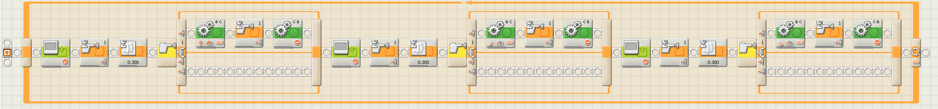

Ten slotte

Het zou natuurlijk leuk zijn als de auto niet alleen op het scherm laat zien wat de mode is, maar als hij dat ook nog uit zou spreken (met een geluids blok).

12 Go home Rotatie sensor en dataverbindingen

Demo op [www.youtube.com/watch?v=Yzh_-Qsa5Ds](http://www.youtube.com/watch?v=Yzh_-Qsa5Ds)

Opdracht

Maak een auto met vier wielen en een schakelaar aan de voorkant. Maak ook een vlaggetje.

Het is de bedoeling dat deze auto vertrekt vanaf het vlaggetje, rechtdoor rijdt tot hij ergens tegenaan botst, even wacht, weer terug rijdt, en *precies stopt op de plek waar hij begon*! Voor het botsen gebruiken we de knop.

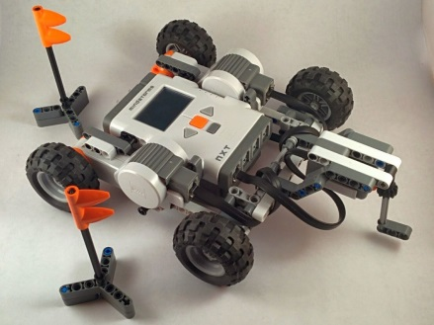 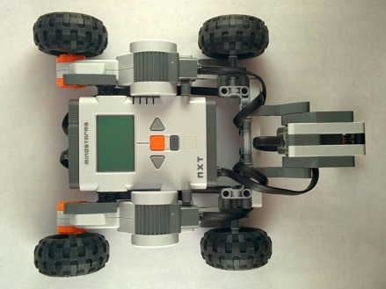

Programma

**Pro Tip**: de geavanceerde blokken zitten op de tweede tab. Daar vindt je ook de gele.

Het programma zou vanzelf moeten spreken, behalve de nieuwe gele blokken en het touwtje:

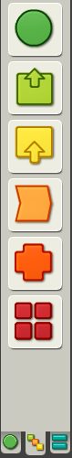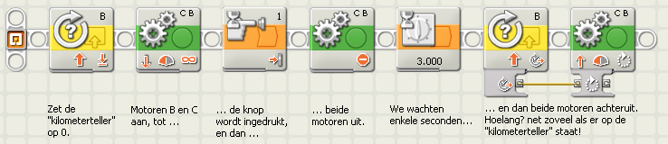

**Pro Tip**: Tiep uitleg bij je programma, net als hier.

Gele blokken

Het eerste gele blok zet de rotatie sensor (“kilometerteller”) van motor B op 0 (Actie: Reset).  
Het tweede gele blok vraagt de stand van de rotatie sensor op (Actie: Lezen).

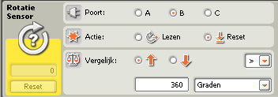 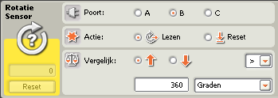

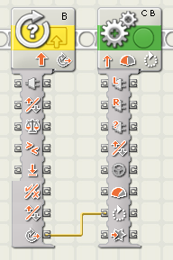Touwtjes

Touwtjes geven waardes door van het ene blok naar het andere. Elk blok heeft daarvoor *data verbindingen*. Deze worden zichtbaar als je de *datanaaf* links onder openklikt.

Die gelezen stand van de rotatie sensor komt uit de onderste data verbinding van het rotatie sensor blok (met de naam “Graden”). We trekken een touwtje naar de één na onderste data verbinding van het motor blok (met de naam “Tijdsduur”).

Als je weer op de datanaaf klikt wordt hij zo klein mogelijk gemaakt.

13 Landmeter Datablokken

Demo op [www.youtube.com/watch?v=FoxAyiFTdh8](http://www.youtube.com/watch?v=FoxAyiFTdh8)

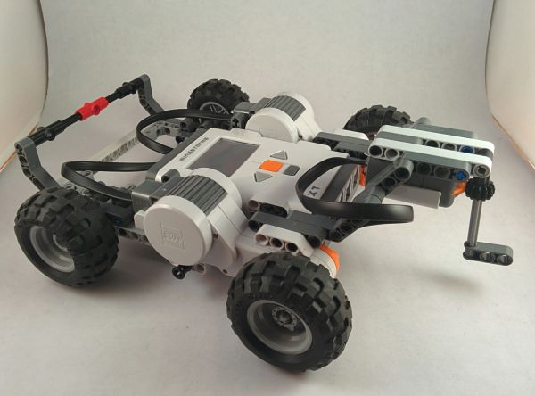Opdracht

Maak een auto met vier wielen, een schakelaar aan de voorkant, en een bumper aan de achterkant.

Het is de bedoeling dat deze auto met zijn bumper tegen de muur van een kamer wordt gezet, dat hij daar vertrekt en net zolang rijdt tot hij aan de overkant is van de kamer is (schakelaar botst tegen muur). Op het display moet dan staan hoelang de kamer is (in centimeters).

Programma

We beginnen met een eenvoudige versie van het programma.

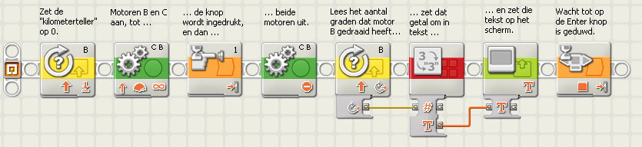

Het eerste gele blok zet de “kilometerteller” van motor B op 0, het tweede blok vraagt de eindstand op. Dit *getal* wordt eerst (rode blok) omgezet in een *tekst*, daarna wordt de tekst op het beeldscherm gezet:

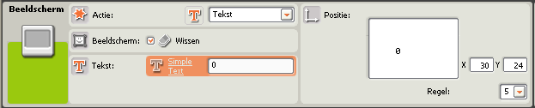

Rekenen

Als we deze auto nu van muur naar muur (2 meter uit elkaar) laten rijden staat er zoiets als 3654 op het scherm. Dat is het aantal graden dat de wielen gedraaid hebben. En nu moeten we even denken en rekenen.

* Onze auto heeft niet 2 meter gereden. Hij is namelijk 25cm lang en heeft dus maar 175cm gereden.
* Dus 3654 graden draaien levert 175cm ofwel, 1 graad levert 175/3654 = 0,0479cm.
* Als we het aantal graden met 0,0479 vermenigvuldigen weten we het aantal gereden centimeters.
* Helaas mag × 0,0479 niet, dus doen we × 479 / 10 000.
* En dan moet er nog 25cm bij voor de lengte van de auto.

Kortom, we moeten drie (oranje) reken blokken tussen de gele (lees) en de rode (omzetter) plaatsen:

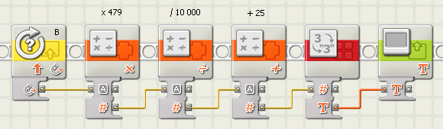

**Pro Tip**: Als jouw auto een andere lengte heeft, of een andere maat wielen, moet je je eigen getallen bepalen!

14 Remmen Parallel

Opdracht

Maak een auto met vier wielen en twee sensoren aan de voorkant: een schakelaar en de ultrasone sensor (afstands meter).

Het is de bedoeling dat deze auto op top snelheid rijdt, tot de ultrasone sensor een muur aan ziet komen. Hoe dichter de auto bij de muur komt, hoe langzamer hij gaat rijden. Als de schakelaar de muur raakt, dan stopt de auto.

Uit te werken

14 Rotatie sensor, delen, cijfers voorlezen

15 Dobbelsteen - een wiel met cijfers en op display

Kluis met motor als rotatie meter

Munt-geld teller (spaarpot)

2x dobbelsteen, print of je wint (bij gelijk)

2x dobbelsteen plus score